望江二中2012-2013上学期第三次月考
生物试题卷
一、选择题
1、下面是以小麦为实验材料所进行的实验，其中叙述正确的是（ ）
A、将发芽的种子研磨液置于试管内，加入斐林试剂，试管内立即呈现砖红色沉淀，这是因为发芽的小麦种子中含有还原性糖
B、利用小麦叶片进行“观察DNA和RNA在细胞中的分布”的实验时，叶片需要用酒精进行脱色处理，实验结果是绿色主要分布在细胞质，红色主要分布在细胞核
C、用显微镜观察小麦根尖成熟区表皮细胞，可观察到有丝分裂的图像，从而判断出每个细胞中的染色体数目
D、若利用小麦根毛细胞进行质壁分离实验，由于观察的细胞无色透明，为了取得更好的观察效果，调节显微镜的措施是换小光圈或换平面反光镜
2、下列不属于细胞间信息交流实例的是( )
A．胰岛B细胞产生的胰岛素通过血液运输到肝脏，与肝细胞膜表面的受体结合
B．吞噬细胞对抗原处理后，以直接接触方式将抗原呈递给T细胞
C．高等植物细胞之间通过胞间连丝进行物质运输和信息交流
D．细胞内通过蛋白质纤维组成的网架结构进行物质运输、能量转换和信息传递
3、探究“植物细胞的吸水和失水”的实验中，某同学在分析实验结果时，提出了“假如细胞壁也相当于一层半透膜，实验结果会有什么不同”的问题。下列分析正确的是( )
A．实验结果相同，因为质壁分离的原因是细胞失水后，原生质层随液泡的缩小而缩小，而细胞壁不能缩小，引起了质壁分离
B．实验结果相同，因为质壁分离的原因是细胞失水，而原生质层的伸缩性比细胞壁的伸缩性大，引起了质壁分离
C．实验结果不相同，细胞壁与原生质层一起缩小，不能发生质壁分离
D．实验结果不同，细胞壁不能缩小，不能发生质壁分离
4、下列对有关实验的变量的叙述，正确的是( )
A．在探究温度对酶活性影响的实验中，温度和pH是自变量
B．在模拟探究细胞大小与物质运输关系的实验中，正方体琼脂块的体积是无关变量
C．在探究植物生长调节剂对扦插枝条生根作用的实验中，插条生根数是因变量
D．在探究酵母菌呼吸方式的实验中，酒精是无关变量
5、呼吸底物不是糖时，有氧呼吸消耗的O₂和产生的CO₂的体积并不相等，利用如图所示装置两套，设为甲、乙，测定单位质量小麦种子呼吸时CO₂释放量与O₂消耗量的比值，下列构思可以达到实验目的的是( )
A．甲装置烧杯中盛放清水，在光照下测定O₂释放量，乙装置在黑暗下测定CO₂ 释放量
B．甲装置烧杯中盛放清水，测定CO₂释放量，乙装置换成CO₂吸收剂，测定O₂消耗量
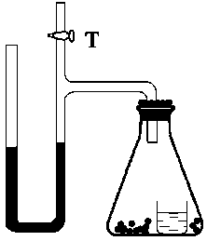
C．甲装置烧杯中盛放清水，测定气体体积变化量，乙装置换成CO₂吸收剂，测定O₂消耗量
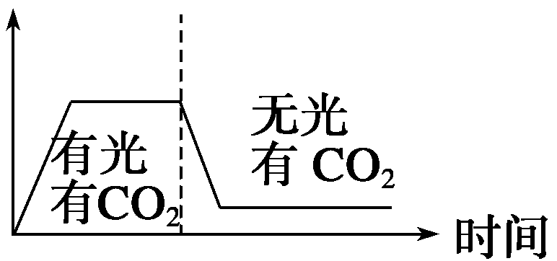
D．甲装置烧杯中盛放CO₂缓冲剂(可吸收和放出CO₂)，测定气体体积变化量，乙装置放死亡种子做对照

6、把离体叶绿体加入到含ADP、磷酸、NADP＋等物质的溶液中，用如图所示的条件进行光合作 用，实验后绘成曲线，该曲线表示( )
A．有机物合成量 B．O₂释放量
C．ATP、NADPH的数量 D．CO₂吸收量
7、某同学做了一个测定不同光照强度时植物光合作用影响的实验。他将若干小球藻，水草及小鱼各一份，分别（完全相同）放入甲、乙两个相同的盛有河水的玻璃缸内，使之处于气密状态，并对乙缸进行遮光处理。实验在温度适宜的暗室中进行，从距玻璃缸0.3m处用不同功率的灯泡分别给予光照1h，期间用仪器记录容器内氧气浓度的变化（单位是g／m），结果如下表。下列叙述错误的是
 | 15W | 20W | 25W | 30W | 35W | 40W | 45W
甲缸 | －6 | －4 | －2 | 0 | +2 | +5 | +10
乙缸 | —10 | —10 | —10 | —10 | —10 | —10 | —10
A．甲缸和乙缸中都有生产者、消费者和分解者
B．实验中乙缸用来测定该生态系统中生的细胞呼吸的耗氧量
C．甲缸在30W时生产者的细胞呼吸与光合作用强度相等
D．光照强度为45W时，氧气的产生量是消耗量的2倍
8、某学生在观察洋葱根尖细胞有丝分裂装片时，发现了一个双核细胞，该细胞不可能是:
A．正常分裂的末期细胞 B．高尔基体被破坏，末期未能形成细胞壁
C．两个细胞的直接融合 D．环境变化使分裂停止的细胞
9、下列关于细胞生理活动的叙述，正确的是
A、细胞分化使各种细胞的遗传物质有差异，进而导致细胞的形态和功能各不相同
B、细胞的增殖、分化、坏死、凋亡在生物体的生命历程中都具有积极意义
C、细胞分裂伴随个体发育的整个过程中，细胞分化仅发生于胚胎发育阶段
D、细胞凋亡是受遗传物质控制的正常生理过程，溶酶体在细胞凋亡中起重要作用
10、某研究性学习小组搞设计实验，检测温度对种子萌发速率的影响。他们在四个培养皿中放置湿滤纸，然后在每个培养皿中随机放入10粒具有生活力的小麦种子，将四个培养皿标号并放置于不同温度的环境中。每天记录各培养皿中种子萌发总数，持续进行2周。如果你是该小组的一员，你认为下列哪个表格最适合记录实验结果( )
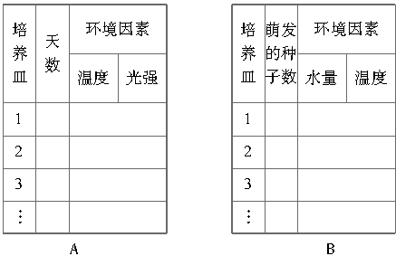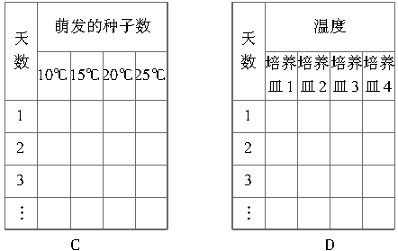
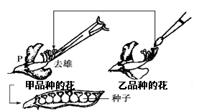
11、孟德尔做了如下图所示的杂交实验，以下描述正确的是
A.所结豆荚细胞的基因型由植株甲与植株乙决定
B.所结豆荚细胞的基因型与植株甲相同，属于细胞质遗传
C.豆荚中的每一粒种子的种皮是亲代的，胚是F₁的
D.豆荚中的种子萌发后的植株表现型都与植株甲相同
12、粗糙型链孢霉是一种真核生物，繁殖过程中通常由单倍体菌丝杂交形 成二倍体合子。合子进行一次减数分裂后，再进行一次有丝分裂，最终形成8个孢子。已知孢子大型（R）对小型（r）为显性，黑色（T）对白色（t）为显性。下图表示粗糙型链孢霉的一个合子形成孢子的过程，有关叙述正确的是
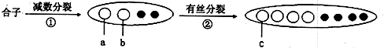
A．若不考虑变异，abc的基因型相同
B．图中c的染色体数目与合子相同
C．图示整个过程中DNA复制一次，细胞分裂两次
D．①②过程中均有可能发生基因突变和基因重组
13、水稻的雄性可育（能产生可育花粉）性状由显性基因A、B控制（水稻植株中有A、B或两者之一为雄性可育）。现有甲、乙、丙三种基因型不同的水稻，甲不含A、B基因，乙含有A、b基因，丙含有 a、B基因，若甲与乙杂交得到的F₁全部雄性可育，甲与丙杂交得到的F₁全部雄性不育。根据上述杂交实验结果可以确定这两对基因存在的部位是 （ ）
A．两者均存在于细胞核中 B．两者均存在于细胞质中
C．仅A、a基因位于细胞核中 D．仅B、b基因位于细胞核中
14、下表表示人体三种不同细胞中的基因存在及表达情况：
 | 基因存在情况 |  |  |  | 基因表达情况
 | 甲 | 乙 | 丙 | 丁 | 甲 | 乙 | 丙 | 丁
胰岛B细胞 | √ | √ | √ | √ | √ |  |  | √
眼晶状体细胞(胚胎中) | √ | √ | √ | √ |  | √ |  | √
神经细胞 | √ | √ | √ | √ |  |  | √ | √
下列有关说法不正确的是( )
A．甲基因可能是控制胰岛素合成的基因
B．丁基因可能是控制呼吸酶合成的基因
C．三种细胞不同的根本原因是细胞中遗传信息不同
D．三种细胞都有甲、乙、丙、丁四种基因的根本原因是人体细胞都来源于同一个受精卵
15、利用杂交育种方法，培育具有两个优良性状的新品种，下列说法中错误的有（ ）
①材料的选择：所选的原始材料是人们在生产中多年栽培过的、分别具有我们所期望的个别性状、能稳定遗传的品种，一般是纯合子
②杂交一次，得F₁是杂合子，不管在性状上是否完全符合要求，一般情况下，都不能直接用于扩大栽培
③让F₁自交，得F₂(性状的重新组合一般是在F₂中出现)，选出在性状上符合要求的品种，这些品种的基因型有纯合子，也有杂合子
④把初步选出的品种进行隔离自交，根据F₃是否出现性状分离，可以确定被隔离的亲本是否是纯合子
A．0项 B．1项 C．2项 D．3项
16、下图是四种生物的体细胞示意图，A、B图中的每一个字母代表细胞的染色体上的基因，C、D图代表细胞的染色体情况，那么最可能属于多倍体的细胞是( )

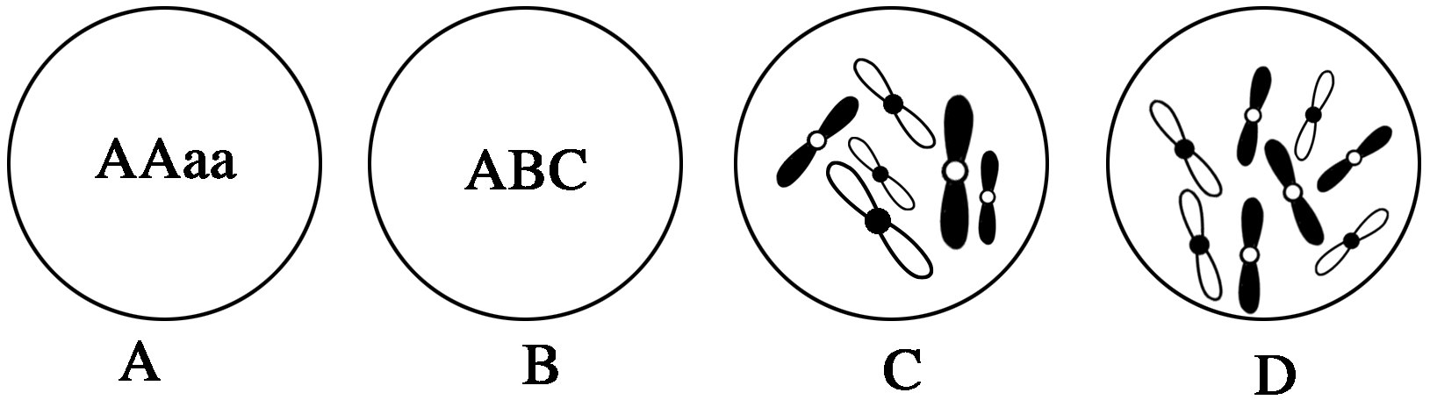

17、关于植物染色体变异的叙述，正确的是( )
A．染色体组整倍性发生必然导致基因种类的增加
B．染色体组非整倍性变化必然导致新基因的产生
C．染色体片段的缺失和重复必然导致基因种类的变化
D．染色体片段的倒位和易位必然导致基因排列顺序的变化
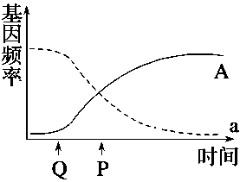
18、如图表示环境条件发生变化后某个种群中A和a基因频率的变化情况，下列说法不正确的是( )
A．Q点表示环境发生了变化，A控制的性状更加适应环境
B．P点时两曲线相交，此时A和a的基因频率均为50%
C．该种群中杂合子的比例会越来越高，逐渐取代纯合子
D．在自然选择的作用下，种群的基因频率会发生定向改变
19、不同基因型的褐鼠对灭鼠灵药物的抗性及对维生素K的依赖性（即需要从外界环境中获取维生素K才能维持正常生命活动）的表现型如下表。若对维生素K含量不足环境中的褐鼠种群长期连续使用灭鼠灵进行处理，则褐鼠种群( )
基因型 | rr | Rr | RR
灭鼠灵 | 敏感 | 抗性 | 抗性
维生素K依赖性 | 无 | 中度 | 高度

A.基因R的频率最终下降至0 B.抗性个体RR∶Rr=1∶1
C.RR个体数量增加，rr个体数量减少 D.绝大多数抗性个体的基因型为Rr
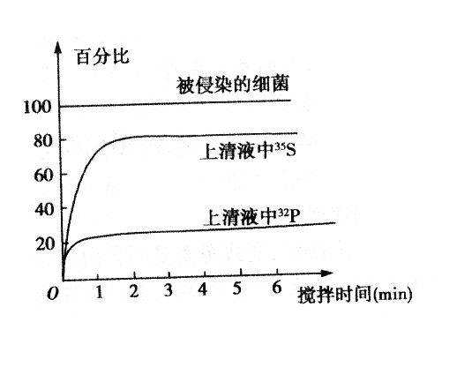
20、某科研小组对“噬菌体侵染细菌实验”过程中搅拌时间与
放射性强弱关系进行了研究，结果如图所示。
下列有关分析不正确的是（ ）
A．实验过程中被侵染的细菌基本未发生裂解
B．实验结果表明，做“噬菌体侵染细菌实验”
的适宜搅拌时间为2min左右
C．即使充分搅拌也不可能使所有的噬菌体与细菌分离
D．若搅拌4min时被侵染的细菌放射性强度下降为90%，
则上清液中³⁵S的放射性会增强
21、如图是人体某项生命活动调节过程的示意图。据图判断，下列说法中正确的是( )
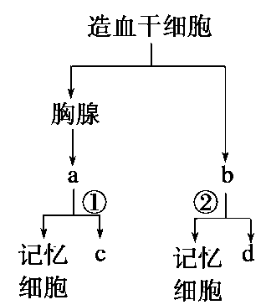
A．该图可以表示体液调节或神经调节的过程
B．如果细胞1是垂体细胞，细胞2可以表示甲状腺细胞
C．如果细胞1是胰岛B细胞，则细胞2只能表示肝细胞
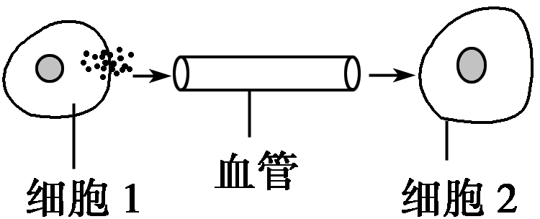
D．细胞1的分泌物，只能是蛋白质类物质
22、如图表示淋巴细胞的起源和分化过程(其中 a、b、c、d表示不同种类的细胞，①②表示有关过程)，下列有关叙述正确的是( ) （21题图）
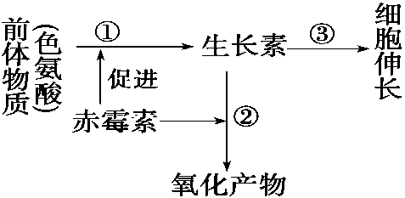
A．只有a、b、c三类细胞能识别抗原
B．产生抗体的细胞只能由b直接分化形成
C．①②过程都需要抗原的刺激才能发生
D．c、d的功能各不相同，根本原因是DNA不同
23、植物激素中的赤霉素与生长素都能促进茎秆伸长，两者促进植物生长的关系可用下图表示，请根据图中信息 （23题图）
和相关知识分析，下列说法正确的是( )
A．赤霉素和生长素都是植物细胞内能源物质
B．图中赤霉素对①过程起促进作用，对②过程也应该是促进作用
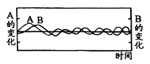
C．赤霉素促进茎秆伸长是通过提高生长素的含量而实现的
D．赤霉素与生长素的化学本质是相同的
24、下列说法与图示不相符的是（ )
A. 若A表示血糖的浓度，则B可以代表胰岛素的浓度
B. 若A表示甲状腺激素的浓度，则B表示促甲状腺激素的浓度
C. 若A表示血液中的CO₂浓度，则B可以表示呼吸频率的变化
D. 若A表示轻度污染后水体中的有机物含量，则B可以表示微生物
的数量
25、下列关于生命科学发展史的有关叙述，不正确的是 （ ）
A．人们发现的第一种激素是由胰腺分泌的促胰液素
B．沃森和克里克研究DNA分子结构时，运用了建构物理模型的方法
C．验证光合作用释放的O₂全部来自H₂O的实验中应用了放射性同位素示踪技术
D．可以采用样方法调查某种昆虫卵的密度
26、下图为神经——肌肉连接图。C1、C2表示免疫细胞，黑点（· ）表示神经元胞体，①—⑦表示神经纤维。该肌肉受到刺激后发生了不自主的收缩。下列相关叙述错误的（ ）
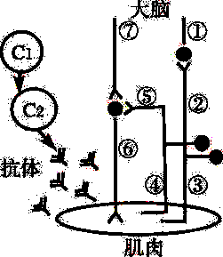
A．在大脑感觉到肌肉受到刺激的过程中，其神经冲动在神经纤维上出现的顺序是④→⑤→⑦
B．在肌肉收缩的反射过程中，其神经冲动在神经纤维上出现的顺序是④→⑤→⑥
C．重症肌无力患者是因自身产生的抗体把自身肌肉细胞膜上的神经递质受体当作抗原攻击所至（如图所示），所以重症肌无力属自身免疫病
D．C2是效应B细胞，无特异性识别抗原的能力，但可产生抗体与抗原特异性结合
27、棉蚜体型微小，能附着于棉花植株上生活繁殖，以吸收棉花汁液为食。为了对棉蚜虫害进行检测，科研小组对某棉田棉蚜种群数量进行了调查。以下说法不正确的是（ ）
A．棉蚜与棉花的种间关系是寄生
B．若长期使用农药防治棉蚜，会导致棉蚜种群的抗药基因频率增大
C．调查期间种群蚜种数量的增长曲线呈S型
D．调查棉蚜种群数量最好采用标志重捕法
28、某同学绘制了如图所示的能量流动图解(其中W₁为生产者固定的太阳能)，下列叙述中不正确的是
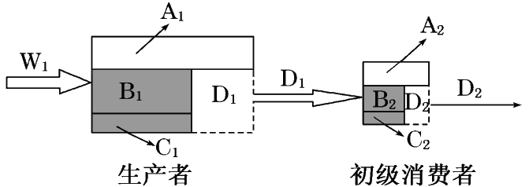
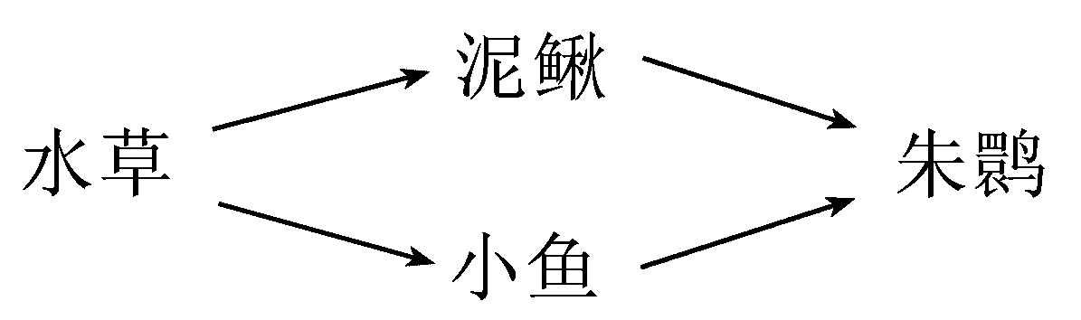
A．生产者固定的总能量可表示为(A₁＋B₁＋C₁＋A₂＋B₂＋C₂＋D₂)
B．由第一营养级到第二营养级的能量传递效率为D₁/W₁
C．流入初级消费者的能量为(A₂＋B₂＋C₂)
D．图解表明能量流动的特点是单向流动、逐级递减
29、为了拯救野生朱鹮，我国各级政府和机构采取了一系列措施，使野生朱鹮的种群数量由1981年的7只发展到2007年的800余只。朱鹮的食物1/3是小鱼，2/3是泥鳅，有关野生朱鹮的食物链如下图,下列有关分析不正确的是
A．环境污染、食物短缺和栖息地的缩小等都是导致野生朱鹮大量减少的原因
B．就地保护是保护野生朱鹮最有效的方式，可使朱鹮种群数量呈“J”型增长
C．若朱鹮增加1.5kg体重（干重），则至少消耗水草37.5kg（干重）
D．日照时间的长短能影响朱鹮的繁殖，朱鹮感受到的这种信息属于物理信息
30、生物实验中常用到对照，以下对照设置正确的是( )
A．研究氧浓度对植物呼吸的影响时分别在黑暗和光照条件下进行
B．研究细胞核的功能，把蝾螈的受精卵横缢成有核和无核两部分
C．探究Ca^{2＋}的主动吸收，使细胞外Ca^{2＋}浓度大于或小于细胞内液
D．研究观察植物有丝分裂实验中解离的效果，使用龙胆紫溶液或醋酸洋红液染色
二、非选择题
1、（7分）图1是某植物体的根尖结构和有关生命现象示意图。图2是测定某植物在不同光照强度下的光合作用强度曲线。图3表示该植物叶片CO₂释放量随光照强度变化的曲线， S代表有机物量。请据图回答：
图2
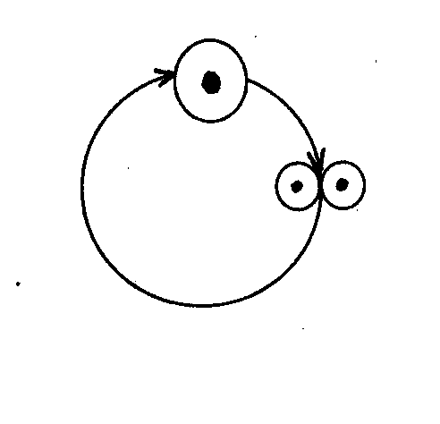
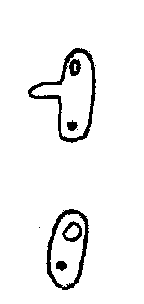
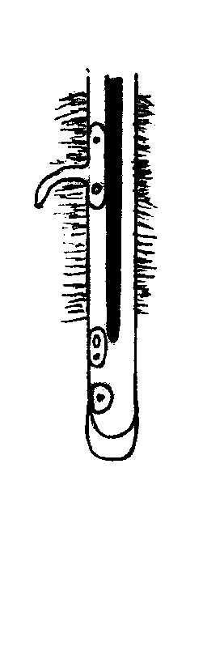
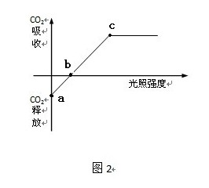
成熟区表皮细胞
伸长区细胞
分生区细胞
③
③
a
b
c
①
②
图1
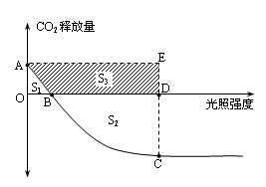图3
（1）图中表示根尖分生区细胞分裂间期的序号是 。
（2）若已知该种植物光合作用和呼吸作用的最适温度分别为25℃和30℃，图2。该植物在25℃时光合作用速度与光照强度的关系。若将温度提高到30℃（原光照强度和CO₂浓度不变），请在图2中画出相应的光合作用速度与光照强度关系的曲线（要求标明a′、b′、c′三个点的位置）。
（3）图3中0—D间该植株呼吸作用消耗的有机物量为________________（用S₁、S₂、S₃表示）；光合作用有机物的净积累量为__________ ____（用S₁、S₂、S₃表示）。
2、（7分）某生物爱好者在重复孟德尔的杂交试验时，偶尔发现了一个罕见现象：选取的高茎（DD）豌豆植株与矮茎（dd）豌豆植株杂交，得到的F₁全为高茎；其中有一棵F₁植株自交得到的F₂出现了高茎：矮茎=35:1的性状分离比。他利用所掌握的遗传学知识对此遗传现象作出以下解释，并设计实验进行验证。请将有关内容补充完整。
（1）对此分离现象的可能解释是：
①由于受到某种因素的干扰，导致基因型Dd的F₁植株幼苗发育成为基因型是__________的四倍体植株。
②F₁四倍体植株产生的配子的基因型及比例为__________ _________。（2分）
③F₁四倍体植株自交，由于受精时雌雄配子的结合是随机的，所以产生的F₂出现了
_____种基因型，表现型及其比例为高茎：矮茎=35：1。
（2）验证实验：为证明以上的解释是否正确，需要通过______实验来测定F₁的基因型，即
选择待测F₁豌豆和表现型为____ __的豌豆进行异花授粉。
符合预期设想的实验结果：表现型及比例为____________________________。
3、（9分）肾上腺素和“心得安”药物都可以影响心脏的活动。回答相关问题：
(1)肾上腺素既是一种激素，也是一种神经递质，在功能上它是人体内的_____________分子。心得安和肾上腺素具有相似的结构，而且都能直接作用于心脏调节心率，由此推测它们在心脏细胞表面可能具有相同的_____________。
(2)用肾上腺素和心得安进行实验研究，下表为分组实验结果，请完善实验报告。
 | 注射药剂种类
组别 | 心得安 | 肾上腺素 | 耗氧量(×103mL)
A |  |  | 2..0
B | + |  | 1.7
C |  | + | 2.5
D | + | + | 2.1
实验目的：探究________________________________________________________。
材料用具：小鼠若干只，注射器，检测耗氧量装置(如右下图)，肾上腺素溶液和心得安溶
液(用生理盐水配制)。
方法步骤：
①选取大小、生长状况相同的小鼠20只，均分为四组。每组小鼠按上表所示注射药剂，其中A组注射_____________。
②将每只小鼠分别放入装置中，开始时大烧杯内外的液面等高。装置放在相同环境中，10分钟后记录_____________，计算耗氧量并求出各组的平均值。
结果分析：
①为方便比较上表中各组数值，请选择适宜的图表类型绘图(左下图)。
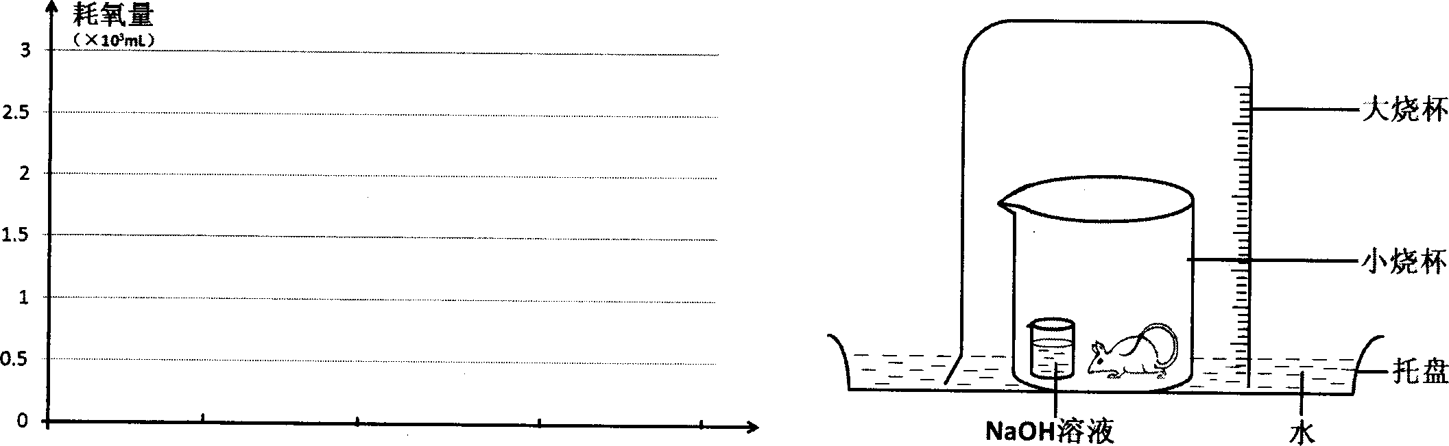
②结果表明，心得安和肾上腺素分别具有降低和提高耗氧量的作用，而两者共同作用的效应是相互_____________。
③除了控制环境相同外，实验可再设置一个不放入小鼠的对照装置，其目的是用于
________ _____，从而使测得的数值更精确。
4、（7分）下图是转基因猕猴培育过程示意图，请据图回答：
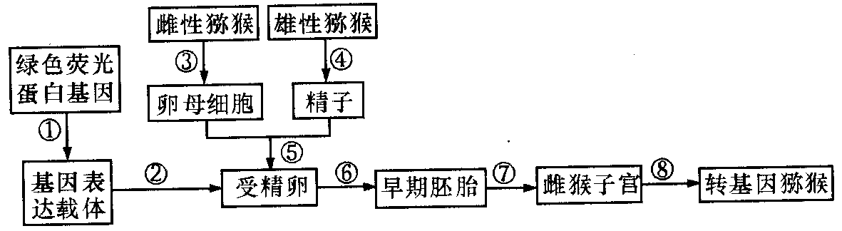
(1)过程②中常用 的方法将目的基因导入受精卵。
(2)在体外培养受精卵时，除了给予一定量的O₂以维持细胞呼吸外，还需要提供CO₂气体以维持 。
(3)从雄性猕猴附睾中取出的精子不能在体外使卵母细胞受精，需要用人工配置的
使精子获能。
(4)图中过程⑦称为 ，为使代孕雌猴与供体雌猴生殖器官的生理变化相同，此前需对代孕雌猴作 处理。
(5)若要同时获得多只与此转基因猕猴相同的小猴，可对早期胚胎进行 ，操作时选择发育到桑椹胚或囊胚期的胚胎进行。若选用囊胚期的胚胎，操作过程需要特别注意的问题是 。

次月考生物试题答案
一、选择题
题号 | 1 | 2 | 3 | 4 | 5 | 6 | 7 | 8 | 9 | 10 | 11 | 12 | 13 | 14 | 15
答案 | D | D | B | C | C | C | C | C | D | C | C | A | C | C | A
题号 | 16 | 17 | 18 | 19 | 20 | 21 | 22 | 23 | 24 | 25 | 26 | 27 | 28 | 29 | 30
答案 | D | D | C | D | D | B | C | C | B | A | A | D | C | B | B
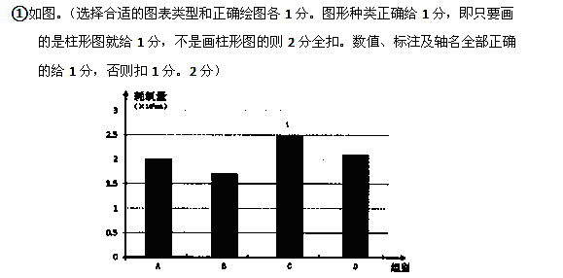
二、非选择题（30分）
31．（7分）（1）①（2）（2分）
a
c
b
光照强度
CO₂
吸
收
CO₂
释
放
图2
·
·
·
a′
c′
b′
·
·
·

（3）S₁＋S₃（2分） S₂－S₁（2分）
32．（7分）
（1）①DDdd ②DD:Dd：dd=1:4:1（2分） ③5
（2）测交 矮茎 高茎：矮茎=5：1
33．（9分）
(1)信息(或“传递信息的”。 受体(或“特异性受体”“受体蛋白”“糖蛋白”。答“蛋白质”不给分。
(2)实验目的：心得安和肾上腺素对小鼠耗氧量 (或呼吸速率、呼吸作用、心脏活动、心率)的影响
方法步骤：
①生理盐水 ②大烧杯内液面上升高度
结果分析：(右上图)

②抑制(或拮抗)
③校正(或消除)因非生物因素(或物理因素)引起的气体体积变化(或“消除非生物因素或物理因素对实验结果的影响”或“消除环境因素或外界因素对实验结果的影响”。)
34.（7分）
（1）显微注射
(2) 培养液的PH
（3）获能液
（4）胚胎移植 同期发情
（5）胚胎分割 将内细胞团均等分割

